**Тема: Устройство крольчатника.**

Цель: дать учащимся общие представления об устройстве крольчатника.

Задачи:

- *образовательная:* продолжить формировать знания учащихся о содержании кроликов;

*коррекционно-развивающая* : развитие и коррекция связной устной речи, развитие памяти , внимания, умения устанавливать причинно-следственные связи

*воспитательная:* воспитывать трудолюбие, уважение к профессии животновода, развивать интерес к предмету.

Методы обучения: фронтальная беседа, рассказ, демонстрация картинок с видом клеток, самостоятельная работа.

Оборудование: наглядность, ИКТ.

Словарная работа: ярус, двухъярусная клетка, подсобное помещение, специальная одежда, дезковрик.

Ход урока.

1. *Организационный момент.*

Цель: подготовка учащихся к работе, эмоциональный настрой.

А) Взаимное приветствие

Б) Рапорт дежурного

В) Проверка общей готовности класса к уроку (рабочее место, внешний вид)

Г) Эмоциональный настрой учащихся, организация внимания.

*2. Актуализация знаний.*

Цель: выявить уровень знаний учащихся по изучаемой теме, пробуждение в памяти знаний , необходимых для изучения нового материала .

А) Фронтальная беседа по вопросам:

*Вопрос учителя*:

-Чем отличается клеточное содержание кроликов от свободного?

*Ответ детей*:

- При клеточном содержании кролики находятся в отдельных клетках, а при свободном содержании – в открытых огороженных загонах или в просторных сараях на земляном полу.

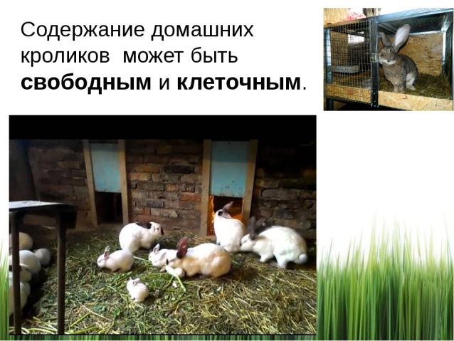 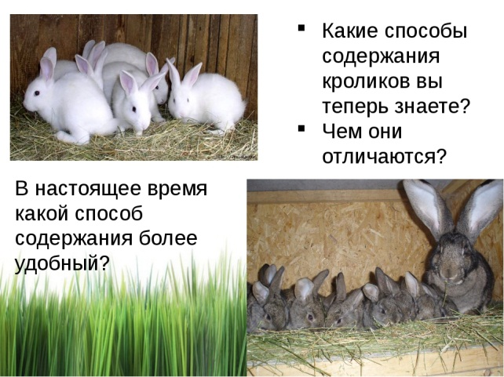

*Вопрос учителя:*

- Как устроена клетка для самки?

*Ответ детей:*

- Клетка самки состоит из двух отделений: светлого кормового и темного гнездового. Эти отделения разделены перегородкой с отверстием – лазом.

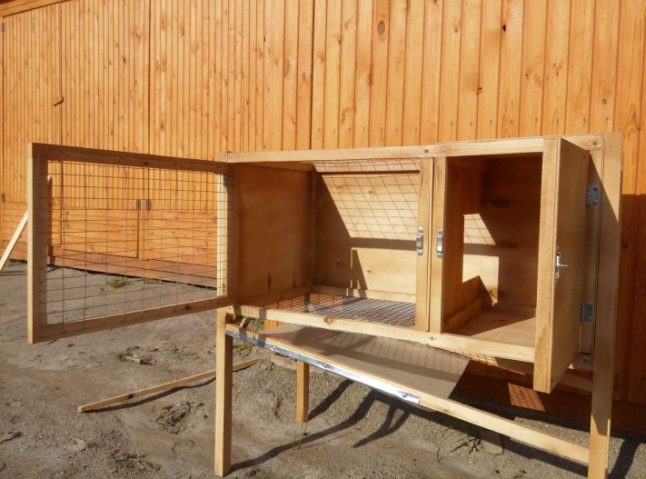

*Вопрос учителя:*

- Как устроена клетка для молодых кроликов?

*Ответ детей:*

- Молодых кроликов содержат в клетках для взрослых животных, по 3-5 кроликов в каждой клетке, или в специальных групповых клетках. Пол и передняя стенка таких клеток из металлической сетки, а крыша, задняя и боковые стенки – деревянные.

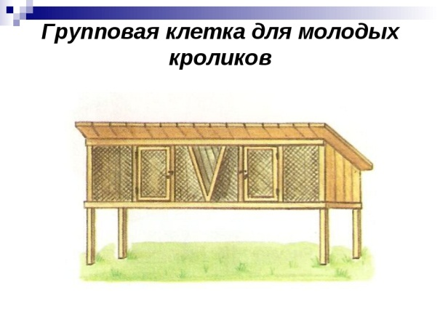

*Вопрос учителя:*

- Почему полы в клетках делают из металлической сетки?

*Ответ детей:*

- В гнездовом отделении дверцу и пол делают сплошными, дощатыми, а в кормовом – из металлической сетки или деревянных реек. Кроличий помет проваливается сквозь сетку (или рейки), и в клетке постоянно сохраняется чистота. Под сетчатым полом клетки должен быть поддон для сбора мочи и помета.

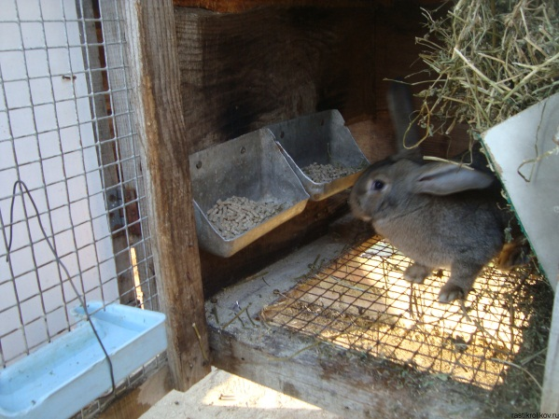

Подведение итогов опроса, начисление бонусов

Физкультминутка

Встаньте, дети, потянитесь, Земле нашей поклонитесь

За счастливый день вчерашний. И к солнцу потянитесь, Веретенцем покрутитесь. Отдохнули?

*3. Формирование новых понятий и умений.*

Цель: дать представления учащимся об устройстве крольчатника.

В условиях школы кроликов содержат обычно в закрытом помещении. Оно должно быть просторным, сухим, светлым, чистым, без сквозняков. Клетки размещают рядами вдоль стен без окон. В зависимости от количества кроликов и размеров крольчатника клетки располагают в один или два яруса.

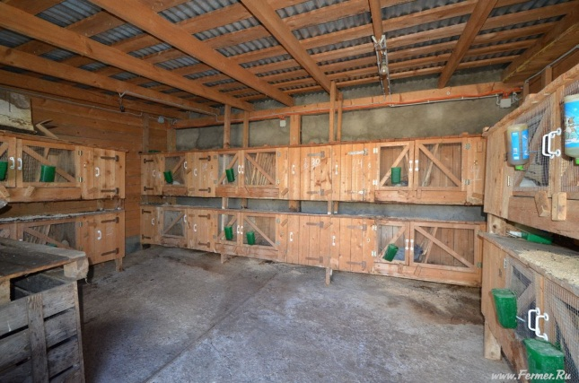

Если помещение крольчатника большое и если летом клетки выносят на улицу, их устанавливают в один ярус.

Клетки, расположенные в два яруса, называют **двухъярусными**. В каждую клетку нижнего яруса помещают одного взрослого кролика (самку или самца). В каждой клетке верхнего яруса размещают по 3-5 молодых кроликов.

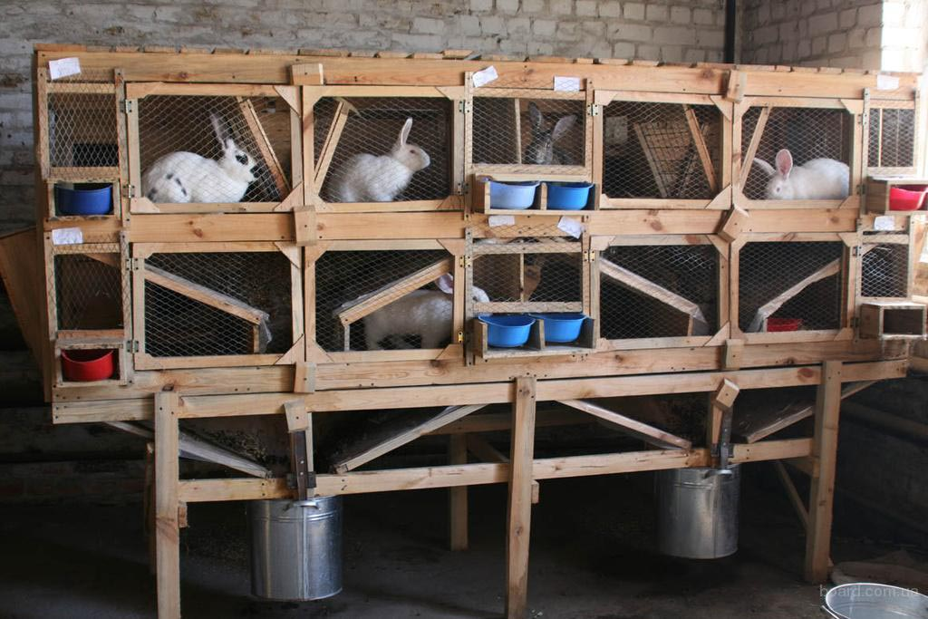

Рядом с основным помещением крольчатника устраивают **подсобное помещение** с отдельным входом. В подсобном помещении хранят суточный запас кормов, ручной инвентарь. Здесь же должны быть вешалка **для специальной одежды**, столы и стулья для учащихся, стол для подготовки кормов, приспособления для мытья рук.

Перед входом в крольчатник и подсобное помещение устанавливают **дезковрик** – ящик с опилками, пропитанными специальной жидкостью, чтобы не занести с обувью возбудителей болезней, заразных для кроликов.

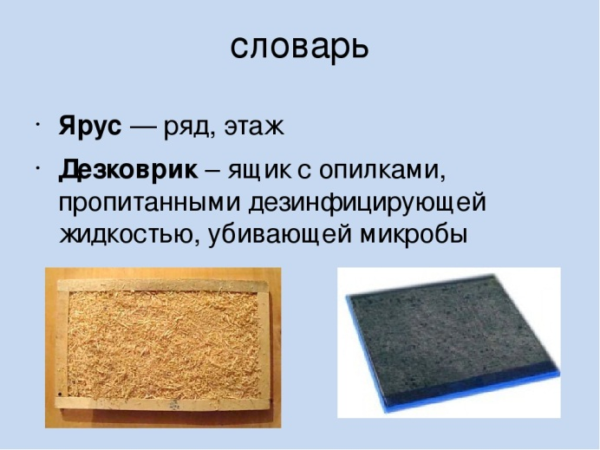 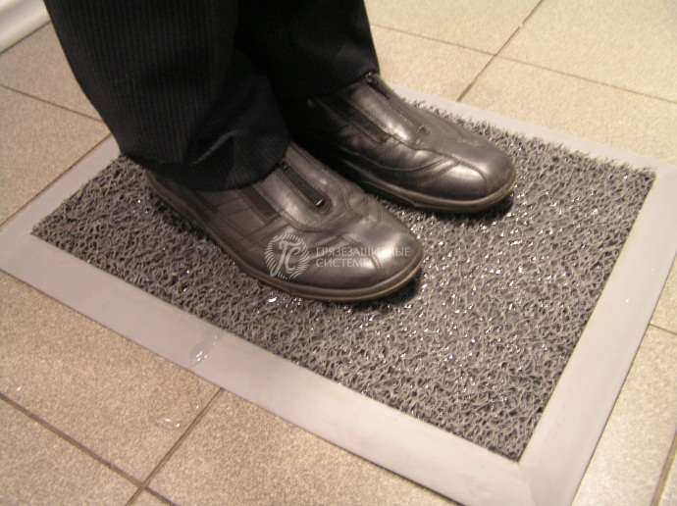

Работа с тетрадью: повторить словарные слова и записать их в тетрадь.

4. *Закрепление*

Цель: Закрепить знания учащихся по изученной теме.

1. Фронтальная беседа по вопросам

Учитель:

- Каким должно быть помещение для кроликов?

Ответ детей:

- Помещение для кроликов должно быть просторным, сухим, светлым, чистым, без сквозняков, без окон.

Учитель:

- Какие клетки называют двухъярусными?

Ответ детей:

- клетки, расположенные в два яруса, называются двухъярусными.

Учитель:

- Что такое дезковрик и для чего он нужен?

Ответ детей:

- Дезковрик – ящик с опилками, пропитанными специальной жидкостью, чтобы не занести с обувью возбудителей болезней, заразных для кроликов.

5. *Подведение итога урока.*

Цель : сделать вывод о работе класса в целом, отметить работу каждого учащегося , объяснить домашнее задание.

Сегодня класс работал в целом хорошо, но ...

выставление оценок

объяснение и запись домашнего задания ( стр.29-30)